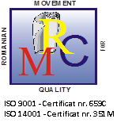
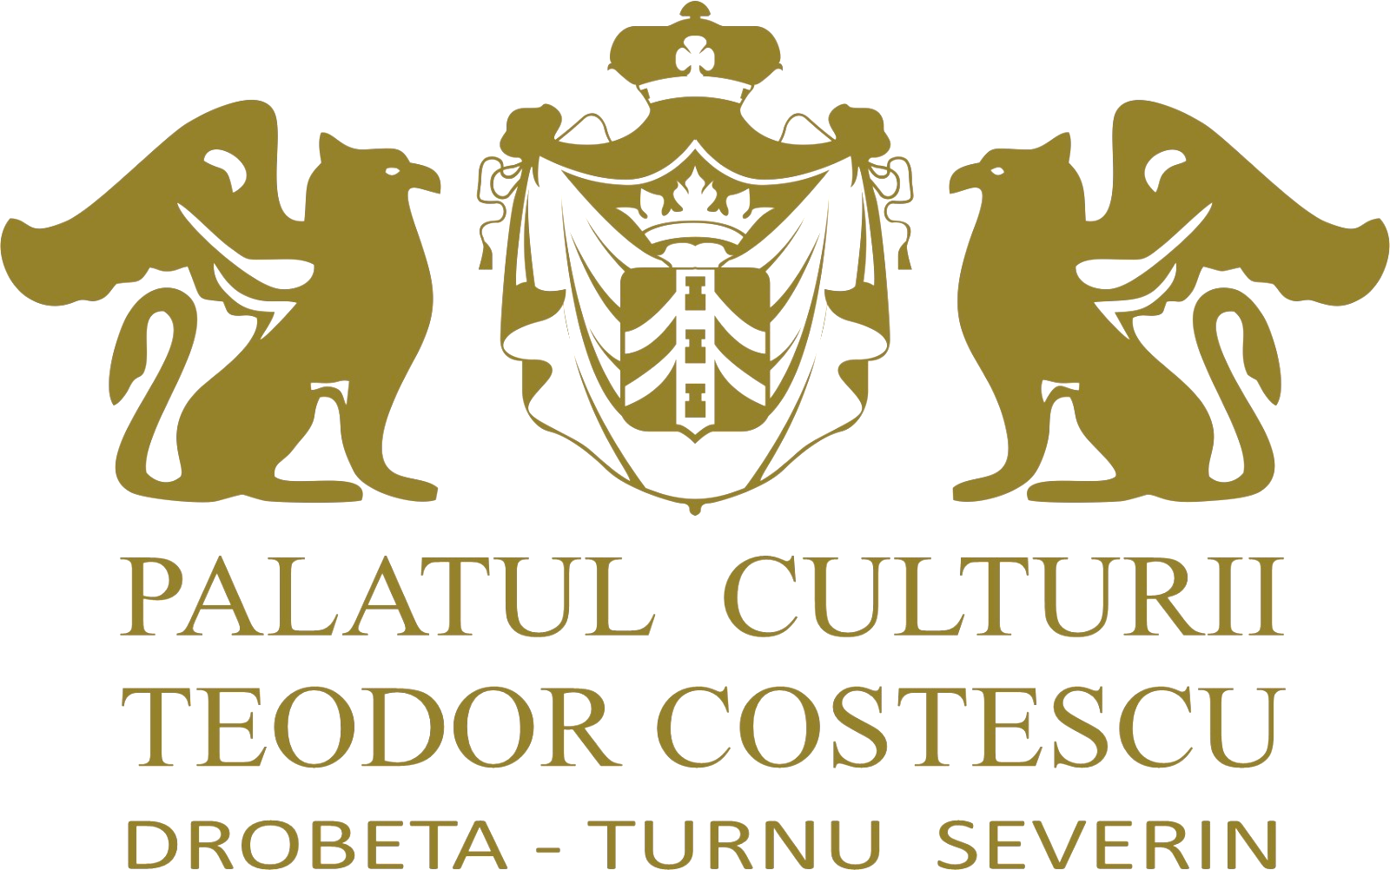
PALATUL CULTURII “TEODOR COSTESCU”
Bdul. Carol I nr. 4, Drobeta-Turnu Severin, Mehedinți, România
tel. 0371 522 137;fax. 0252 311 020
e-mail: palatulculturiiturnuseverin@yahoo.com
www palatulculturiiseverin.ro

NR. 601/21.03.2023

RAPORT DE SPECIALITATE

PRIVIND RECTIFICAREA BUGETULUI DE VENITURI ȘI CHELTUIELI LA PALATUL CULTURII TEODOR COSTESCU
PENTRU ANUL 2023

Bugetul de venituri şi cheltuieli pe anul 2023 a fost fundamentat ţinând seama de realizările anului 2022 si de programul de activităţi propus pentru anul 2023.
Patrimoniul Palatului Culturii “Teodor Costescu” Drobeta-Turnu Severin este format din drepturi şi obligaţii asupra unor bunuri aflate în proprietatea publică a statului, precum şi a unor bunuri aflate în proprietatea instituţiei, bunuri pe care le administrează în condiţiile legii:
- Palatul Culturii “Teodor Costescu” Drobeta-Turnu Severin;
-Cetatea Medievală a Severinului, situată pe Bdul. Porțile de Fier;
-Castelul Artelor, situat pe Strada Crișan;
- Sala Mehedințeană – Pavilion Expozițional Pădurea Crihala;
-Căminul Cultural Dudașul Schelei.
La articolul 37.2G.50 – Alte transferuri voluntare, unde sunt bugetate cele două proiecte AFCN aprobate, proiecte ce se vor derula pe parcursul anului 2023, se regăsește suma de 174,80 mii lei cuprinsă în bugetul de venituri și cheltuieli pe trimestrul II al anului 2023. Prima tranșă a fost facturată și încasată în luna martie 2023, drept pentru care propunem transferul acestei sume din trimestru II în trimestrul I.
Palatul Culturii Teodor Costescu Drobeta-Turnu Severin, asumându-și misiunea de a contribui la transformarea vieții culturale a municipiului, de a acoperi nevoile culturale ale comunității, asigurându-i, prin cultură, coeziunea socială, își propune continuarea dezvoltării creative și inovative prin evenimente culturale de anvergură, pentru valorificarea patrimoniului istoric și cultural, oferind posibilitatea exploatării acestora în vederea dezvoltării actului cultural, artistic și de divertisment pentru atragerea de noi beneficiari și mai ales de turiști.
Palatul Culturii Teodor Costescu Drobeta Turnu Severin iniţiază şi desfăşoară proiecte și programe, urmărind cu consecvenţă organizarea şi desfăşurarea de activităţi cultural-artistice şi de educaţie permanentă, asumându-și o strategie de implicare activă la nivel local, organizând evenimente cultural-artistice de factură istorică, de tip repetitiv, evenimente de anvergură ce au prins deja rădăcini și se află la câteva ediții bine organizate, care pun în valoare aceste obiective turistice și culturale.
Printre acestea enumerăm Festivalul Daco-Roman, Festivalul Medieval al Cetății Severinului, conform Planului de activități propuse în cadrul programului minimal pe anul 2023 și aprobat prin HCL nr. 5 din 31.01.2023.
Astfel, pentru o mai bună organizare și desfășurare a Festivalului Daco-Roman și pentru a putea beneficia de acest eveniment cât mai mulți cetățeni ai județului nostru, dar și turiști și vizitatori ai orașului Drobeta Turnu Severin, propunem organizarea acestui Festival în luna mai 2023 și nu în luna iulie, așa cum era aprobat în Programul minimal aprobat pentru anul 2023.
Ca urmare vă propunem spre analiză și aprobare proiectul de Hotărâre a Consiliului Local privind organizarea Festivalului Daco-Roman în luna mai 2023, pentru valorificarea patrimoniului cultural-istoric al Municipiului Drobeta Turnu Severin, precum și transferul sumei de 250 mii lei bugetată pe acest eveniment, din trimestrul III în trimestrul II, sumă ce se regăsește în bugetul de cheltuieli al Palatului Culturii Teodor Costescu la articolulul 203030 – ”Alte cheltuieli cu bunuri și servicii”.

MANAGER, ȘEF SERVICIU,
ROSEMARIE DELIA RÎMNICEANU ALEXANDRU RĂZVAN ROȘOGA

